«Авторская дидактическая игра как эффективное средство усвоения детьми звукового анализа и синтеза»

Разработала: учитель-логопед МДОБУ Детский сад №8 «Ручеёк»
Долгобородова Евгения Владимировна

В последнее время увеличилось количество детей с нарушениями фонематического слуха. Несформированность фонематического восприятия приводит к тому, что ребенок испытывает значительные затруднения не только в процессе овладения произносительной стороной речи, но и в процессе овладения грамотой. Фонематическим слухом принято называть способность воспринимать и различать звуки речи, составляющие звуковую оболочку слов.
Одним из этапов развития фонематического слуха является овладение навыком элементарного звукового анализа и синтеза. При обучении грамоте звуковой анализ как установление последовательности звуков в словах не у всех детей развивается одинаково быстро. Поэтому главное внимание обучающего должно быть направлено на формирование у детей осознанного действия по анализу состава и последовательности звуков в словах, что требует соответствующего отбора приёмов обучения грамоте.
Схемы слов – это своеобразные модели слого-звукового состава слов. Они помогают детям наглядно представить, сколько в слове слогов и звуков, какова их последовательность, а также как они связаны между собой.
Любой педагог сталкивается в работе в детьми с рядом проблем. Одна из них - как сделать образовательный процесс максимально эффективным? В дошкольном и в младшем школьном возрасте особое место в обучении ребенка занимает игра. В игре дети самовыражаются, самоопределяются. Игровая ситуация требует от каждого, включенного в нее, определенной способности к коммуникации. Одним из элементов дидактической игры являются правила. Они определяются задачей обучения и содержанием игры.
С целью развития у детей фонематического слуха посредством закрепления навыков анализа и синтеза в игровой форме я использовала дидактическую игру с правилами «Соревнование Смешариков».
В игре решаются следующие учебные задачи:
- закрепление навыка звукового анализа и синтеза;
- развитие фонематического слуха;
- подготовка к обучению грамоте;
- автоматизация звуков;
- воспитание умения дружно работать в коллективе
Она создана в виде игры – «ходилки», состоящей из игрового поля, по периметру которого находятся чередующиеся квадраты синего, зеленого, красного цветов (символизирующие характер звуков русского языка) и желтого цвета (обозначающие пропуск хода). Также в углах имеются серые квадраты с цифрами, определяющие количество ходов, сделанных назад или вперёд (по желанию). Для игры потребуются игровое поле, кубик, фишки по количеству участников, набор квадратов красного, синего, зелёного цветов и жетоны с персонажами мультфильма «Смешарики». Количество игроков может варьироваться от 2 до 6 детей.
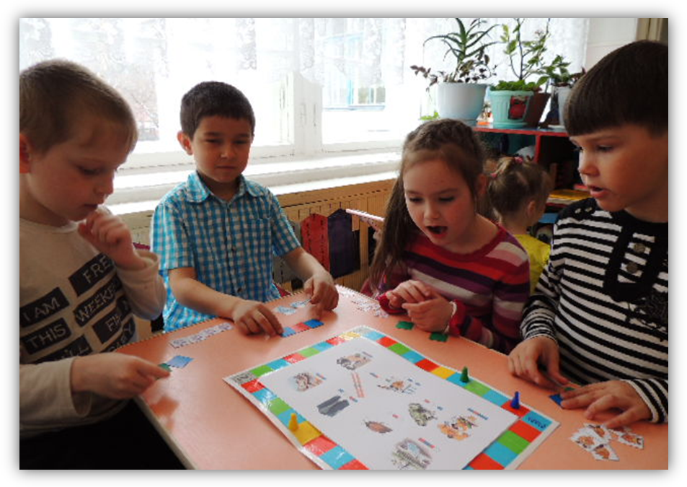

Перед игрой игроки выбирают жетоны со смешариками и фишку. Карточки с символами звуков синего, красного и зелёного цвета составляют «базар». Право первого хода разыгрывается по договоренности игроков. Игроки бросают кубик и отсчитывают столько ходов на игровом поле, сколько выпало точек на кубике. Если игрок остановился на красном, синем или зелёном квадрате, то он берёт карточку с символом звука из «базара» соответствующего цвета. Задача игрока набрать необходимое количество символов звуков, для того, чтобы составить звуковую схему слова, картинку которого он видит в середине игрового поля. После чего картинку подобранного слова игрок закрывает своим жетоном со Смешариком, а использованные символы звуков кладёт в «базар»
Игра продолжается до тех пор, пока не закроются все картинки в середине игрового поля. Выигравшим считается тот, кто закрыл больше слов своим Смешариком.
Вкладыши в середине игрового поля съёмные. На первом этапе игры детям предлагаются вкладыши с картинками с автоматизируемым звуком и звуковыми схемами под ними, но 1-2 звука не заполнены и ребёнку надо самому определить какие звуки пропущены.
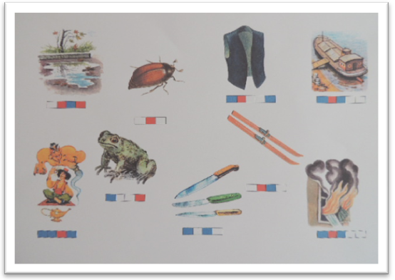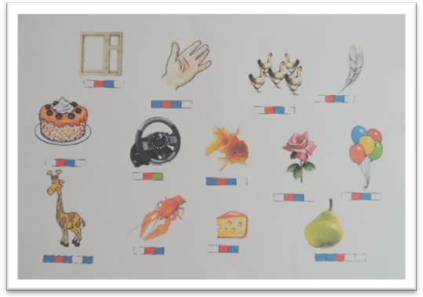

Затем предлагается усложнённый вариант – вкладыш с картинками без схем.
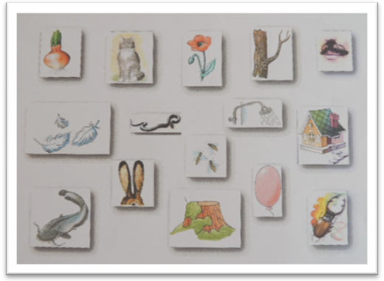

Предназначена дидактическая игра для детей дошкольного и младшего школьного возраста для развития у них навыков элементарного анализа и синтеза, развития фонематического слуха, а также для закрепления в речи автоматизируемых звуков.
Посредством данной игры у детей подготовительной группы значительно улучшилось звукопроизношение, усовершенствовался фонематический слух, что положительно повлияло на формирование чтения и письма.
Использование игровых приёмов в процессе обучения грамоте является одним из основных требований в работе с дошкольниками, которые позволяют поддержать интерес детей к обучению грамоте и помогает избежать школьных трудностей.
Игра может быть использована родителями, воспитателями ДОУ, учителями-логопедами на индивидуальных и подгрупповых занятиях, учителями начальных классов.
Эта игра включает в себя профилактику и коррекцию акустической дисграфии, дисграфии на почве нарушения языкового анализа и синтеза, различных форм дислексии, развитие высших психических функций.

